 | TAM TẠNG  SONG NGỮ  PĀḶI - VIỆT  01  VINAYA  PIṬAKA  TẠNG LUẬT  SUTTAVIBHAṄGA  PHÂN TÍCH  GIỚI BỔN  PĀRĀJIKAPĀḶI  &  PHÂN TÍCH GIỚI TỲ KHƯU  Tập Một  PL. 2553  DL. 2009 | 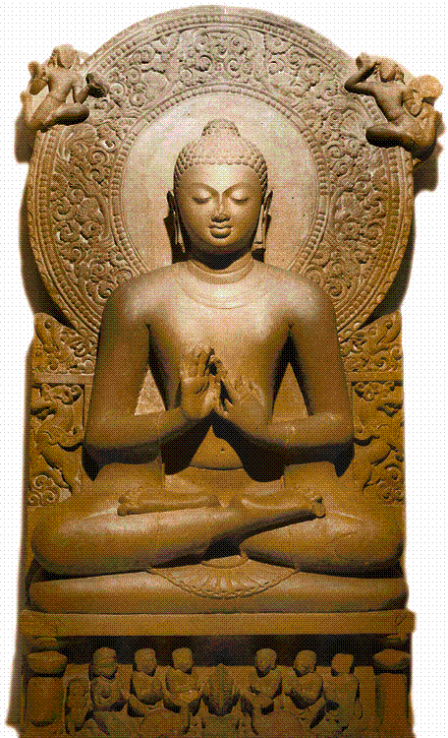  Tập Một

